

Instituto Tecnológico De Gustavo A. Madero

Ingeniería en Tecnologías De la Información y Comunicación

Negocios Electrónicos

Alumno:

Ramos de la Torre Juan Manuel

Grupo 7TA

Tarea 1

Fecha de Entrega 14/09/2022

Contenido

Introducción 2

Desarrollo 2

Resultados 6

Índice de Figuras

Ilustración 1 Resultado de la página web 6

# Introducción

Subir tarea 1

# Desarrollo

El código es el siguiente

<!DOCTYPE html>

<head>

    <link href="https://cdn.jsdelivr.net/npm/bootstrap@5.0.2/dist/css/bootstrap.min.css" rel="stylesheet" integrity="sha384-EVSTQN3/azprG1Anm3QDgpJLIm9Nao0Yz1ztcQTwFspd3yD65VohhpuuCOmLASjC" crossorigin="anonymous">

    <script src="https://cdn.jsdelivr.net/npm/bootstrap@5.0.2/dist/js/bootstrap.bundle.min.js" integrity="sha384-MrcW6ZMFYlzcLA8Nl+NtUVF0sA7MsXsP1UyJoMp4YLEuNSfAP+JcXn/tWtIaxVXM" crossorigin="anonymous"></script>

    <script src="https://cdn.jsdelivr.net/npm/@popperjs/core@2.9.2/dist/umd/popper.min.js" integrity="sha384-IQsoLXl5PILFhosVNubq5LC7Qb9DXgDA9i+tQ8Zj3iwWAwPtgFTxbJ8NT4GN1R8p" crossorigin="anonymous"></script>

    <script src="https://cdn.jsdelivr.net/npm/bootstrap@5.0.2/dist/js/bootstrap.min.js" integrity="sha384-cVKIPhGWiC2Al4u+LWgxfKTRIcfu0JTxR+EQDz/bgldoEyl4H0zUF0QKbrJ0EcQF" crossorigin="anonymous"></script>

    <title>Marcas</title>

</head>

<body>

    <div>

    <h1 align="center" class="text-success">Marcas</h1>

    <div class="row">

    <div class="col-sm-1"><p align="center" class="text-muted">Sabritas</p>

     <br>

     <p align="justify" class="text-primary">

        Sabritas es una empresa subsidiaria mexicana de la empresa PepsiCo fundada en el año 1943 en la Ciudad de México

     </p>

     <center><img src="C:/Users/huevo/OneDrive/Imágenes/negocios/sabritas.jpg" class="rounded" witdh="50" height="50">

     <br><img src="C:/Users/huevo/OneDrive/Imágenes/negocios/sabritas.jpg" class="rounded-circle" witdh="50" height="50">

     <br><img src="C:/Users/huevo/OneDrive/Imágenes/negocios/sabritas.jpg" class="img-thumbnail" witdh="50" height="50"></center>

    </div>

    <div class="col-sm-1"><p align="center" class="text-primary">Doritos</p>

     <br>

     <p align="justify" class="text-primary">

        Doritos ​ es una marca de tortilla chip con sabor producidos desde 1964 por la empresa de alimentos estadounidense Frito-Lay.​​

     </p>

     <center><img src="C:/Users/huevo/OneDrive/Imágenes/negocios/doritos.jpg" class="rounded" witdh="50" height="50">

     </center>

        </div>

            <div class="col-sm-1"><p align="center"class="text-success">Nike</p>

             <br>

             <p align="justify" class="text-muted">

                Nike, Inc.​ es una empresa multinacional estadounidense dedicada al diseño, desarrollo, fabricación y comercialización de equipamiento deportivo

             </p>

             <center><img src="C:/Users/huevo/OneDrive/Imágenes/negocios/nike.jpg" class="rounded-circle" witdh="50" height="50">

             </center>

            </div>

                <div class="col-sm-1"><p align="center"class="text-info">Puma</p>

                 <br>

                 <p align="justify" class="text-success">

                    PUMA, es una multinacional europea que diseña y fabrica calzado, indumentaria y accesorios deportivos y casuales

                 </p>

                 <center><img src="C:/Users/huevo/OneDrive/Imágenes/negocios/puma.jpg" class="img-thumbnail" witdh="50" height="50">

                 </center>

                </div>

                    <div class="col-sm-1"><p align="center"class="text-warning">Coppel</p>

                     <br>

                     <p align="justify" class="text-primary">

                        Coppel es una empresa mexicana con sede en la ciudad de Culiacán, Sinaloa, México, que fue fundada en el año 1941 y con sucursales también en Argentina

                     </p>

                     <center><img src="C:/Users/huevo/OneDrive/Imágenes/negocios/coppel.png" class="rounded" witdh="50" height="50">

                     </center>

                    </div>

                        <div class="col-sm-1"><p align="center"class="text-danger">Soriana</p>

                         <br>

                         <p align="justify" class="text-body">

                            Soriana es una cadena mexicana de supermercados y almacenes

                         </p>

                         <center><img src="C:/Users/huevo/OneDrive/Imágenes/negocios/Soriana.jpg" class="rounded-circle" witdh="50" height="50">

                         </center>

                        </div>

                            <div class="col-sm-1"><p align="center"class="text-secondary">Cinemex</p>

                             <br>

                             <p align="justify" class="text-warning">

                                Cinemex es una empresa mexicana dedicada al desarrollo y operación de complejos múltiples de exhibición cinematográfica

                             </p>

                             <center><img src="C:/Users/huevo/OneDrive/Imágenes/negocios/Cinemex.png" class="img-thumbnail" witdh="50" height="50">

                             </center>

                            </div>

                                <div class="col-sm-1"> <p align="center"class="text-dark">Cinepolis</p>

                                 <br>

                                 <p align="justify" class="text-primary">

                                    Cinépolis es una empresa mexicana dedicada a la exhibición de películas

                                 </p>

                                 <center><img src="C:/Users/huevo/OneDrive/Imágenes/negocios/cinepolis.jpg" class="rounded" witdh="50" height="50">

                                 </center>

                                </div>

                                    <div class="col-sm-1"> <p align="center"class="text-body">Sams club</p>

                                     <br>

                                     <p align="justify" class="text-secondary">

                                        Sam's Club es una cadena estadounidense de tiendas de venta al por mayor que opera mediante clientes miembros de su club de precios

                                     </p>

                                     <center><img src="C:/Users/huevo/OneDrive/Imágenes/negocios/sams.png" class="rounded-circle" witdh="50" height="50">

                                     </center>

                                    </div>

                                        <div class="col-sm-1"><p align="center"class="text-light">Bodega Aurrera</p>

                                         <br>

                                         <p align="justify" class="text-primary">

                                            Bodega Aurrerá es el nombre de uno de los formatos de tiendas de autoservicio en México

                                         </p>

                                         <center><img src="C:/Users/huevo/OneDrive/Imágenes/negocios/bodega.jpg" class="img-thumbnail" witdh="50" height="50">

                                         </center>

                                        </div>

                                            <div class="col-sm-1"><p align="center"class="text-white">Sony</p>

                                             <br>

                                             <p align="justify" class="text-light">

                                                Sony es una multinacional japonesa fundada en 1946 cuyas principales líneas de negocio son la electrónica de consumo y la producción musical y cinematográfica,

                                             </p>

                                             <center><img src="C:/Users/huevo/OneDrive/Imágenes/negocios/sony.png" class="rounded" witdh="50" height="50">

                                             </center>

                                            </div>

</div>

</body>

</html>

# Resultados

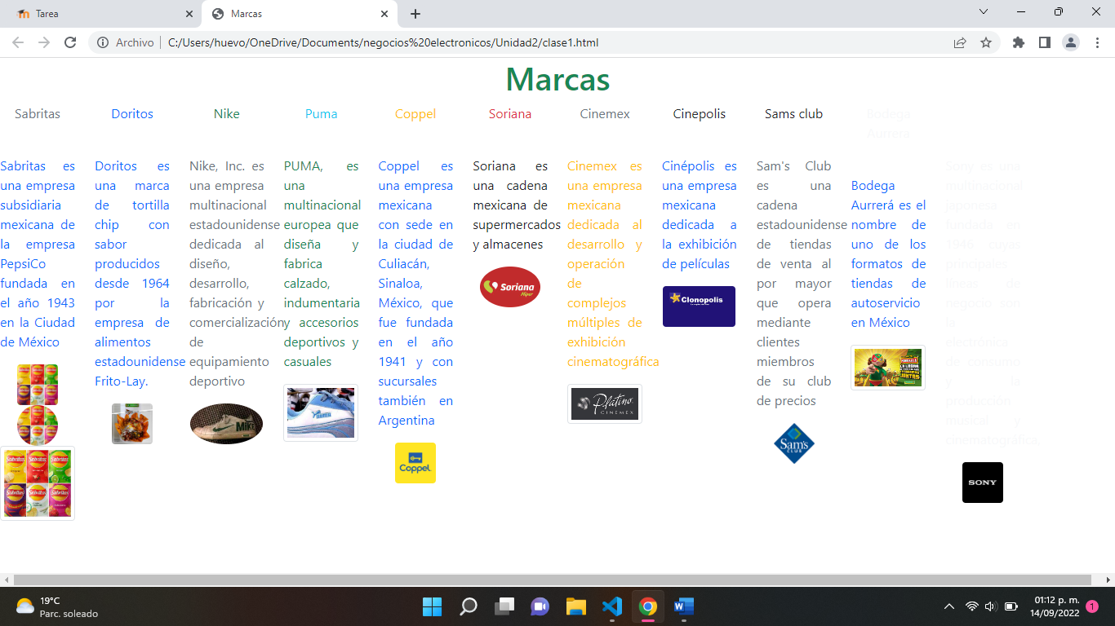

Ilustración 1 Resultado de la página web